Chemie

Stereoizomerie

Autor: Jonas Bäckelin, Mikael Elias Gymnasium, Stockholm, Švédsko

Ročník: 9-12

Další potřebné zdroje, aplikace a technologie: Počítač, internet, učebnice, projektor nebo sdílený link do MS Teams, mini-tabule nebo OneNote Class Notebook

Časová dotace: 100 minut

Získané dovednosti 21. století: Vizuální komunikace, práce s 3D animací

Přehled lekce
Lekce chemie o stereoizomerech. Zaměřte se na interakci studentů s výukovou simulací/modelem, spíše než na pouhé obrázky v knize. Když molekuly uvidí ve 3D, bude pro ně pochopení cis-trans izomerismu a středu chirality jednodušší.

Cíle lekce
Použijte příklad spojené s teorií izomerismu z reálného světa (např. farmaceutický průmysl) a
nechte studenty dále je rozpracovat a dojít k vlastním závěrům.
V rámci tohoto procesu studenti získají lepší porozumění vytváření aplikace pomocí vytvoření příběhu palubní verze aplikace na základě aplikace Corinth.

Osnova lekce
15 minut
Rozeslání odkazu na prezentaci.
Shrnutí izomerismu (pomocí učebnice) na tabuli.

50 minut
Studenti začnou s tvorou vlastních příkladů strukturních izomerů za pomoci Collaboration Space v rámci OneNote Class Notebook (je možné jim přidělit odlišné úkoly a následně je nechat jejich výsledky prezentovat třídě).

20 minut
Pomocí interaktivní tabule nebo projektoru studentům zobrazte animovaný 3D model metanu v Corinthu a vysvětlete jim, že uhlík se čtyřmi odlišnými substituenty není možné superponovat na zrcadlový obraz.
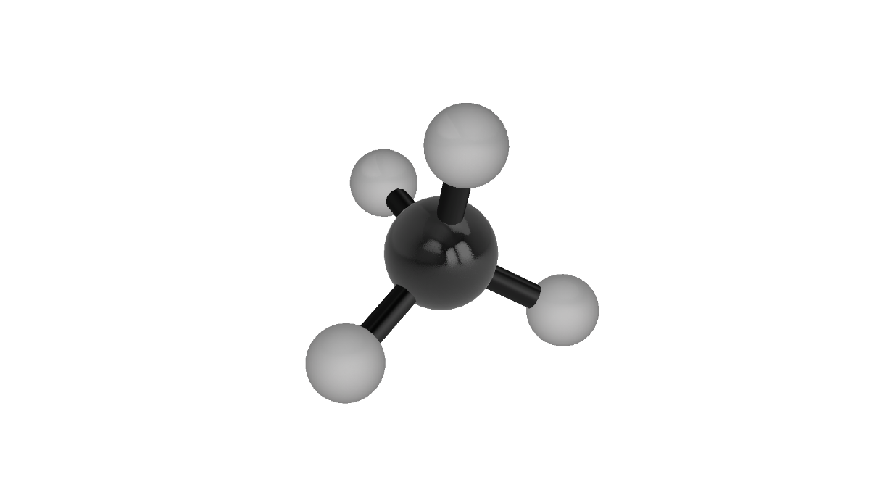

Následně studentům ukažte 3D model středů chirality.

Poskytněte studentům k prozkoumání lekci uvnitř Khan Academy: http://bit.ly/28QB3nf

Poté je požádejte, aby odpověděli na tři anketní otázky, své odpovědi ukázali na
projektoru a diskutovali o nich s třídou (pokud projektor není k dispozici, učitel odpovědi přečte a zahájí diskusi).

Stejný postup opakujte i pro model Cis-trans izomerie.

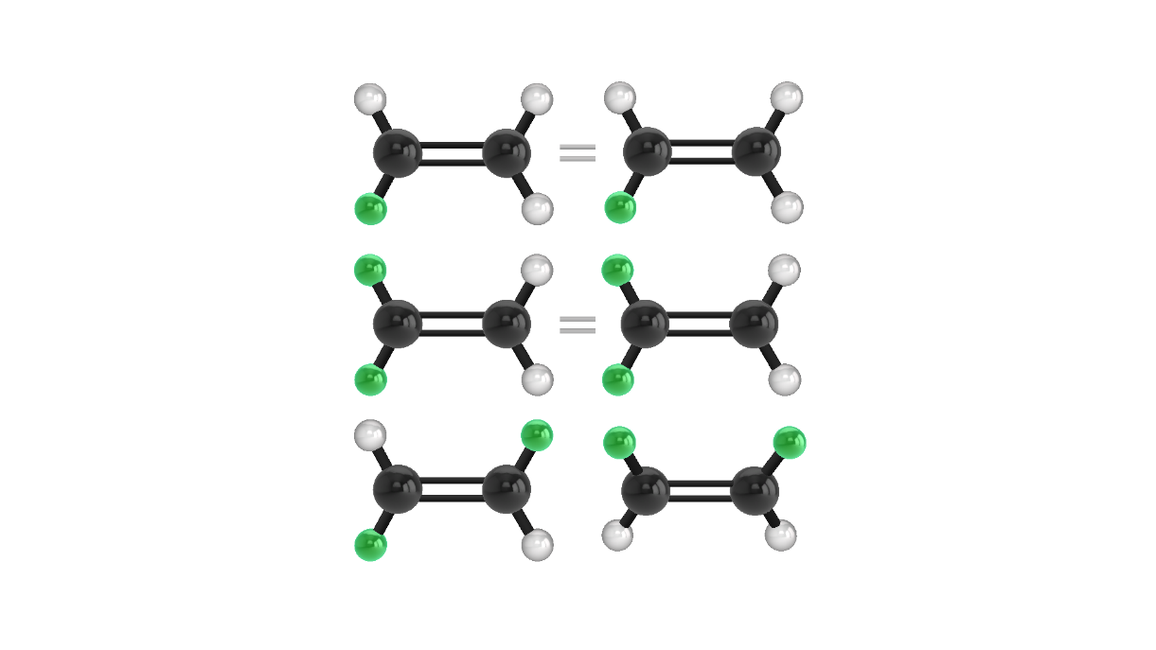

Využijte této lekce uvnitř Khan Academy: http://bit.ly/28N5VFR

15 minut
Na konci lekce studenti zaznamenají své konečné poznámky do svých sešitů v aplikaci OneNote. Jejich úkolem bude shrnout, co vše se naučili, a připravit si otázky pro příští lekci.

